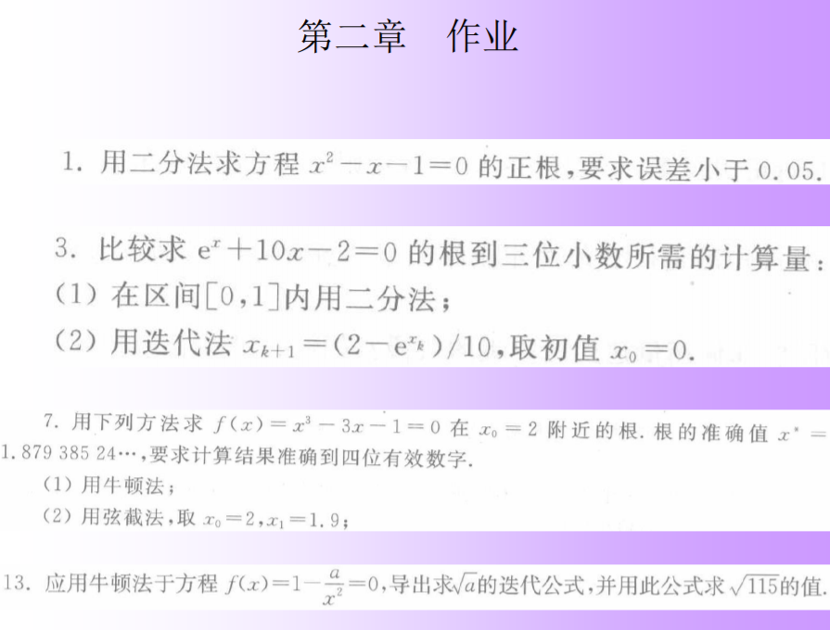

1.



由下表可知，正根的存在区间为( 1, 2 )

|  |  |  |  |  |  |
| --- | --- | --- | --- | --- | --- |
| x | -2 | -1 | 0 | 1 | 2 |
| f(x) | 5 | 1 | -1 | -1 | 1 |

k:1 a:1.000000 b:2.000000 x:1.500000 f(x):-0.250000

k:2 a:1.500000 b:2.000000 x:1.750000 f(x):0.312500

k:3 a:1.500000 b:1.750000 x:1.625000 f(x):0.015625

k:4 a:1.500000 b:1.625000 x:1.562500 f(x):-0.121094

k:5 a:1.562500 b:1.625000 x:1.593750 f(x):-0.053711

2.

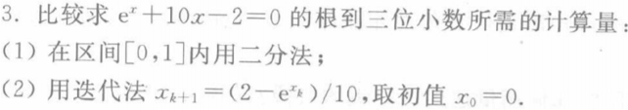

(1)

k:1 a:0.000000 b:1.000000 x:0.500000 f(x):4.648721

k:2 a:0.000000 b:0.500000 x:0.250000 f(x):1.784025

k:3 a:0.000000 b:0.250000 x:0.125000 f(x):0.383148

k:4 a:0.000000 b:0.125000 x:0.062500 f(x):-0.310506

k:5 a:0.062500 b:0.125000 x:0.093750 f(x):0.035785

k:6 a:0.062500 b:0.093750 x:0.078125 f(x):-0.137492

k:7 a:0.078125 b:0.093750 x:0.085938 f(x):-0.050887

k:8 a:0.085938 b:0.093750 x:0.089844 f(x):-0.007559

k:9 a:0.089844 b:0.093750 x:0.091797 f(x):0.014111

k:10 a:0.089844 b:0.091797 x:0.090820 f(x):0.003275

k:11 a:0.089844 b:0.090820 x:0.090332 f(x):-0.002142

k:12 a:0.090332 b:0.090820 x:0.090576 f(x):0.000567

k:13 a:0.090332 b:0.090576 x:0.090454 f(x):-0.000788

k:14 a:0.090454 b:0.090576 x:0.090515 f(x):-0.000111

此时 $\left|x_{14}-x^{*}\right|≤\frac{1}{2^{15}}<0.00005$

(2)



k:0 x0:0

k:1 x1:0.1

k:2 x2:0.0894829

k:3 x3:0.0906391

k:4 x4:0.0905126

k:5 x5:0.0905265

k:6 x6:0.090525

此时 $\left|x_{6}-x^{*}\right|≤\frac{L}{1-L}|x_{6}-x_{5}|<0.00005$

比较：通过（1）（2）分别将精度缩小到0.00005以下（即三位小数，我这里理解为保留三位有效数字）分别需要14步和6步。很明显迭代法要比二分法计算速度更快。

3.

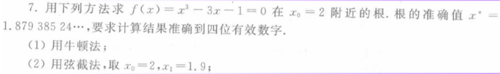

（1）

$$f^{'}\left(x\right)=3x^{2}-3$$

$$x_{k+1}=x_{k}-\frac{f\left(x_{k}\right)}{f^{'}\left(x_{k}\right)}=x_{k}-\frac{{x_{k}}^{3}-3x_{k}-1}{3{x_{k}}^{2}-3}$$

k:0 x0:2

k:1 x1:1.88889

k:2 x2:1.87945

k:3 x3:1.87939

k:4 x4:1.87939

(2)



k:1 x1:1.9

k:2 x2:1.88109

k:3 x3:1.87941

k:4 x4:1.87939

4.



（1）推导

由题可导出 $\sqrt{a}$ 的计算程序：



可得：





两式相除：



据此反复递推可得：



记



则：



对任意的x0>0，总有|q|<1，故由上式可推知，当 $k→∞$ 时， $x_{k}→\sqrt{a}$，即迭代过程恒收敛。

（2）求解

取初值x0=10，对a=115迭代3次便得到10-6的结果

k:0 x0:10

k:1 x0:10.750000

k:2 x0:10.723837

k:3 x0:10723805

k:4 x0:10723805